5 nguyên tắc khiến học sinh Đan Mạch hạnh phúc nhất thế giới

Không quan trọng hóa kết quả học tập, khuyến khích học sinh tự là chính mình, đặt niềm vui của học sinh lên hàng đầu hay tạo cơ hội bình đẳng là những nguyên tắc vàng khiến học sinh Đan Mạch hạnh phúc nhất thế giới.
- Bài học từ bữa trưa ở trường học Phần Lan
Bright Side ngày 11/11 đã chỉ ra 5 nguyên tắc trong hệ thống giáo dục Đan Mạch giúp học sinh cảm thấy vui vẻ và không áp lực khi đến trường.
Làm người giỏi nhất không phải là điều cốt lõi trong cuộc sống
Hệ thống giáo dục của Đan Mạch không dồn công sức đào tạo học sinh để vượt qua các bài kiểm tra mà chú trọng phát triển tính tò mò và để năng khiếu của trẻ được phát triển tự nhiên.
Các trường học luôn cố gắng để học sinh hiểu rằng mỗi em có những phẩm chất và năng khiếu riêng. Điều này có nghĩa là bất kể điểm số như thế nào các em đều có thể tìm kiếm vị trí công việc phù hợp và trở thành người có ích trong xã hội.
Chương trình học được xây dựng với mục tiêu để phần lớn học sinh tự hiểu bài. Thực tế là không một trẻ em Đan Mạch nào bị hệ thống giáo dục bỏ rơi. Giáo dục được định hướng không chỉ dành cho học sinh có thành tích cao mà để giúp đỡ tất cả học sinh.
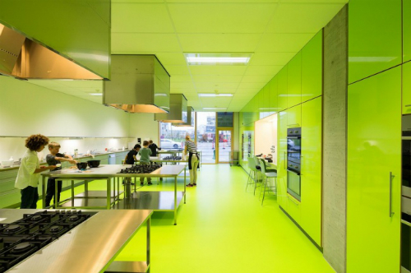
Biết làm thế nào để là chính mình quan trọng như việc có thể đọc và viết
Chương trình học ở Đan Mạch khuyến khích phát triển nhân cách mỗi cá nhân học sinh. Đây không phải là những từ sáo rỗng, chỉ nói cho có mà được đưa vào luật giáo dục Đan Mạch. Theo đó, hệ thống giáo dục tiểu học không nên chỉ cung cấp cho trẻ kiến thức và kỹ năng cơ bản mà còn phải giúp cá tính của trẻ được phát triển tự nhiên. Ngay cả trước khi học mầm non, trẻ em cũng có những nhiệm vụ nhất định như mở rộng vốn từ, làm quen với nội quy trường học, học hỏi để được khoan dung, và chuẩn bị đầy đủ để là chính mình trước khi bước ra xã hội.
Không khuyến khích học vẹt
Trong trường học ở Đan Mạch, học sinh được khuyến khích tự tìm kiếm thông tin, tự tiến hành các thí nghiệm và phân tích một cách độc lập. Họ cho rằng học sinh phải tham gia vào quá trình học tập một cách chủ động chứ không chỉ nghe và làm theo giáo viên như một con vẹt.
Học sinh được dạy để hoài nghi về những ý kiến của người khác và học cách xây dựng ý kiến của riêng mình. Họ cho rằng, khi học như vậy, học sinh sẽ hiểu hơn về lòng tự trọng và có kiến thức sâu hơn.
Sáng tạo, tư duy phê phán và khả năng chủ động là những phẩm chất hữu ích để tham gia vào xã hội. Khả năng ghi nhớ một đoạn văn từ sách giáo khoa được coi là ít quan trọng.
Kết quả học tập không quá quan trọng, chủ yếu để học sinh cảm thấy vui
Nếu so sánh hệ thống giáo dục các quốc gia dựa trên kết quả của bài kiểm tra, Đan Mạch khó nằm trong top đầu. Tuy nhiên, Đan Mạch được xếp thứ 3 thế giới về chất lượng hệ thống giáo dục.
Ở Đan Mạch, việc học tập của học sinh trung học và sinh viên đại học như một sự thưởng thức. Học sinh không cảm thấy học tập là quá trình khổ cực và vô tận vì luôn luôn được nghỉ ngơi thực sự vào cuối tuần.
Với công dân trẻ tuổi, những người gặp khó khăn hoặc không biết chắc muốn làm gì trong cuộc sống, hệ thống giáo dục sẽ cung cấp cho họ một chương trình đặc biệt. Thanh thiếu niên trong độ tuổi từ 14 đến 18 có thể dành một năm để học những chương trình này trước khi quyết định muốn làm gì tiếp theo. Học sinh được dạy kiến thức và kỹ năng không nằm trong chương trình học ở trường nên có nhiều cơ hội hơn để khám phá, phát triển tài năng và sự sáng tạo của bản thân. Học sinh được khuyến khích giúp đỡ nhau thích nghi với cuộc sống.
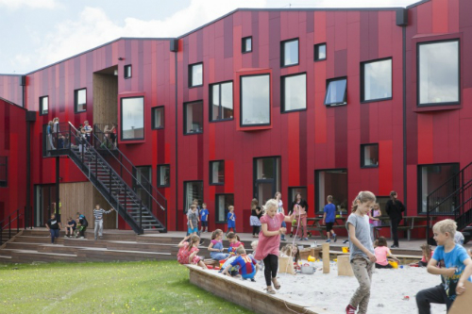
Mọi người đều có cơ hội bình đẳng
Chỉ 11% người Đan Mạch thấy mức lương cao là yếu tố quyết định nghề nghiệp họ muốn theo đuổi. Điều này là kết quả của sự định hướng mà hệ thống giáo dục Đan Mạch mang lại.
Lựa chọn nghề làm cho mỗi cá nhân được hạnh phúc là định hướng nghề nghiệp mà Đan Mạch đưa đến tất cả trường học. Một dịch vụ xã hội được cung cấp ngay trong trường học giúp học sinh trung học lựa chọn học lên cấp cao hơn hay chỉ học ở mức độ trung bình phù hợp với tham vọng và nghề nghiệp mong muốn của họ trong tương lai. Các buổi nói chuyện thường xuyên diễn ra để học sinh có thể thảo luận về kế hoạch với giáo viên. Qua đó, tất cả học sinh có thể nhận thấy cơ hội nghề nghiệp bình đẳng như nhau trong xã hội.
Theo khảo sát, 50% công dân trẻ của Đan Mạch xác nhận hoàn toàn tự do lựa chọn tương lai và quan trọng hơn có thể kiểm soát tương lai của chính mình.

